Cenário
Pré-condições: Existir composição cadastradas na tela 003013 - Composição de Materiais.

Cenário 1 - Ordenação pela Descrição
Passos:
Entrar na tela 002006 - Produto acabado;
Clicar para inserir um novo produto;
Preencher todos os campos necessários para o cadastro de um produto;
No campo composição clicar para mostrar todas as composições
Resultado esperado: Deve mostrar as composições ordenadas por descrição.

Cenário 2 - Ordenação pelo código
Passos:
- Entrar na tela 002006 - Produto acabado;
- Clicar para inserir um novo produto;
- Preencher todos os campos necessários para o cadastro de um produto;
- No campo composição clicar para mostrar todas as composições

Resultado: mostrar as composições ordenadas pelo código.

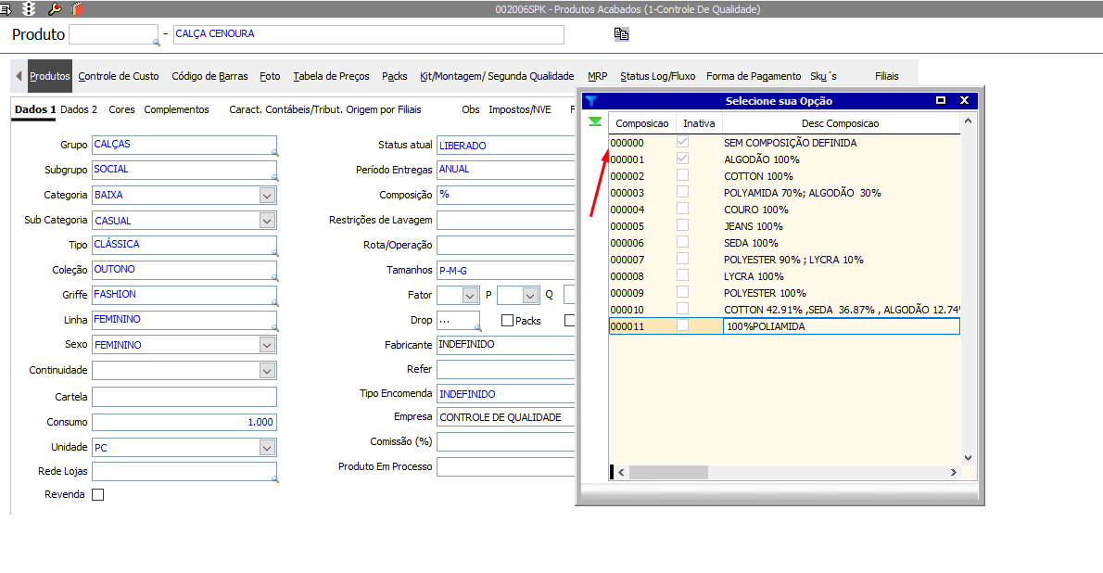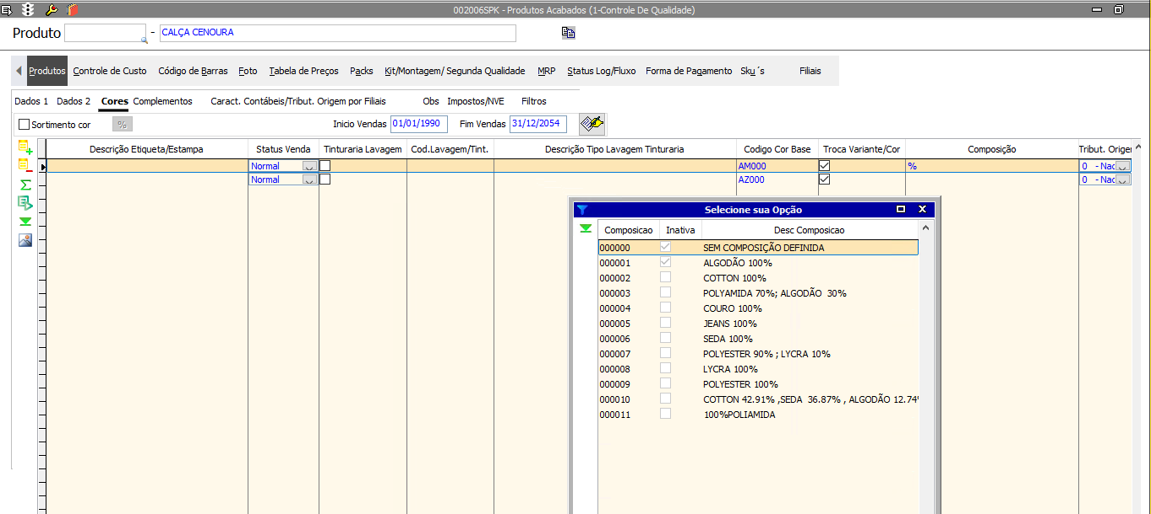

Cenário
Pré-condições: Existir composição cadastradas na tela 003013 - Composição de Materiais.

Cenário 1 - Ordenação pela Descrição
Passos:
- Entrar na tela 002006 - Produto acabado;
- Clicar para inserir um novo produto;
- Preencher todos os campos necessários para o cadastro de um produto;
- No campo composição clicar para mostrar todas as composições.
Resultado esperado: Deve mostrar as composições ordenadas por descrição.
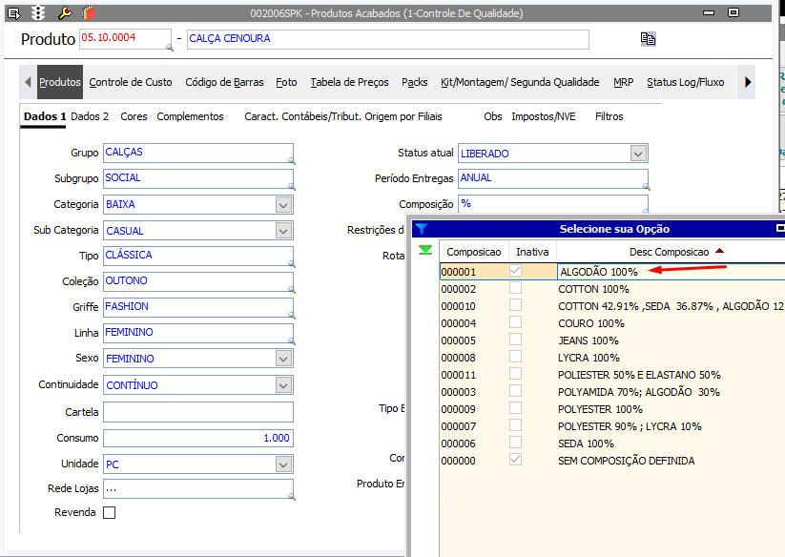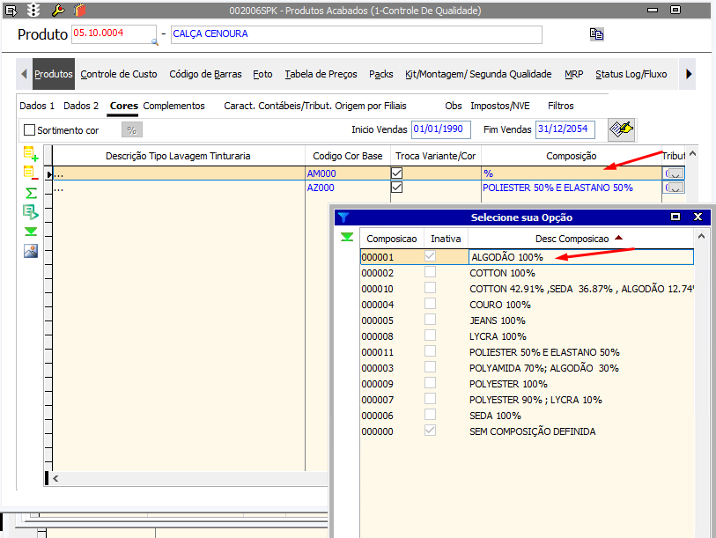

1.4.2 - Cenário 3 -Alteração de Produto já cadastrado
- Acessar a tela 002006- Produtos Acabadas
- Consultar um produto
- Acessar a aba dados
- No campo Composição clicar com botão direito
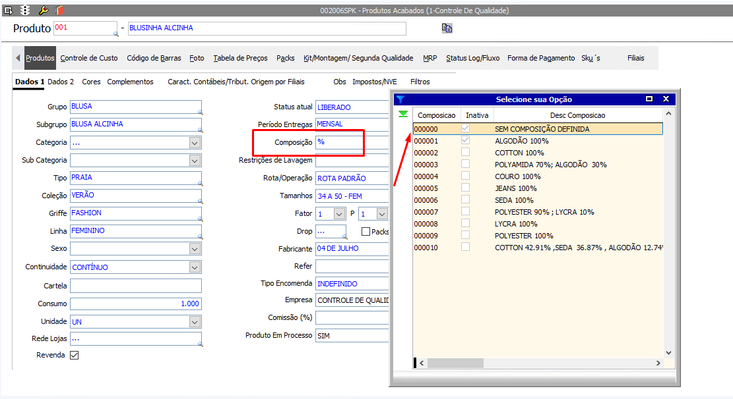

- Porém ao clicar na Coluna Desc Composição a tela fará a ordenação por Descrição da Composição
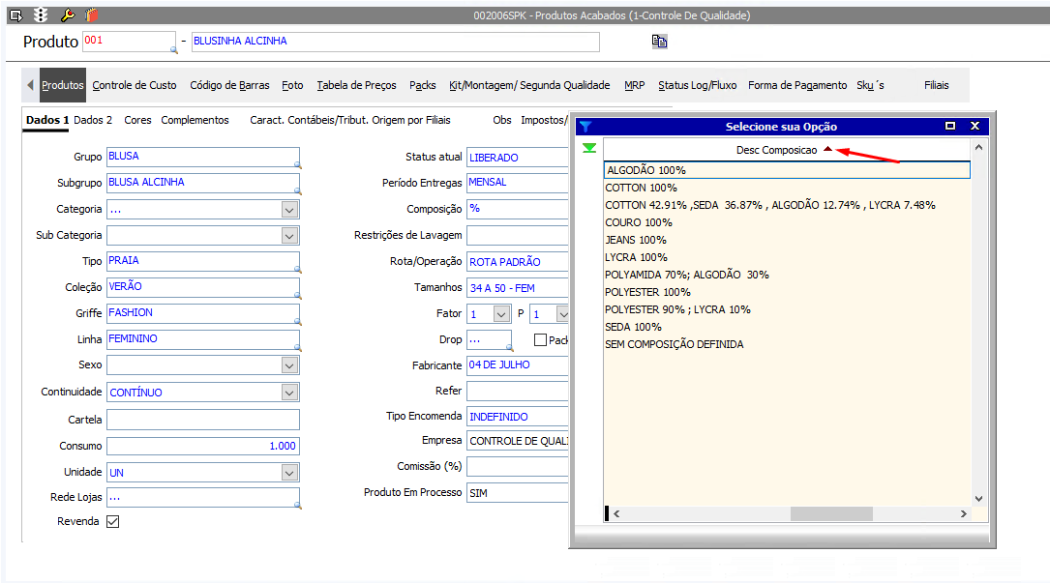

- Na aba cores ao clicar com o botão direito na coluna da Composição, a informação também será apresentada ordenada por código
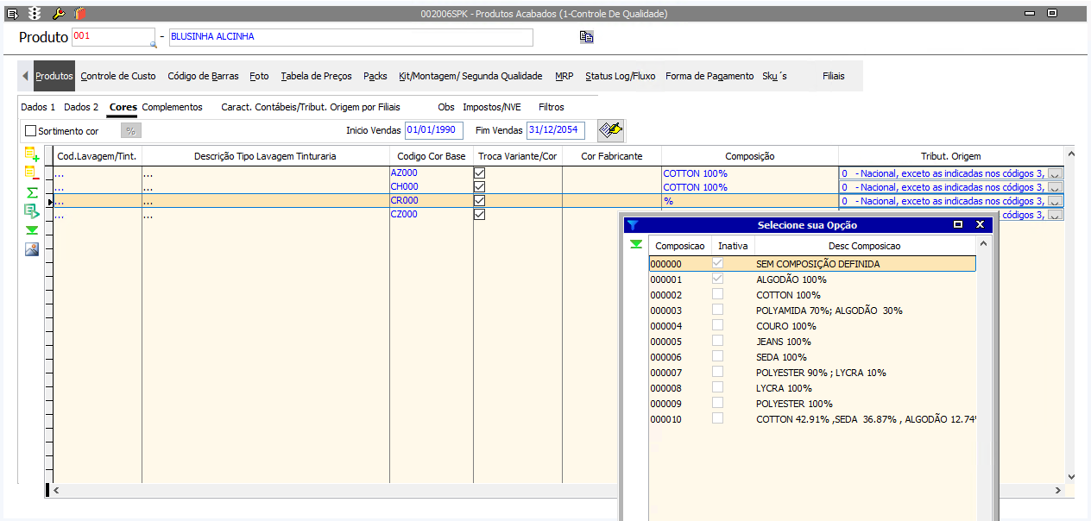
- Ao clicar na coluna Desc Composição , também será possível ordenar por Descrição
